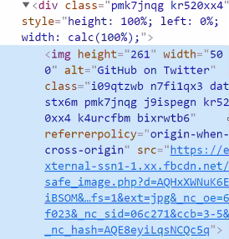

크롤링 -> 클래스를 검색해서 정보를 가져온다 -> 서비스부하

https://github.com/sudheerj/javascript-interview-questions